|  |  |
| --- | --- |
| Gerb-BMSTU_01 | **Министерство образования и науки Российской Федерации**  **Федеральное государственное бюджетное образовательное учреждение**  **высшего образования**  **«Московский государственный технический университет**  **имени Н.Э. Баумана**  **(национальный исследовательский университет)»**  **(МГТУ им. Н.Э. Баумана)** |

ФАКУЛЬТЕТ Информатика и системы управления

КАФЕДРА Системы обработки информации и управления

**РАСЧЕТНО-ПОЯСНИТЕЛЬНАЯ ЗАПИСКА**

***К ВЫПУСКНОЙ КВАЛИФИКАЦИОННОЙ РАБОТЕ***

***НА ТЕМУ:***

***Система навигации по ГЗ МГТУ им. Н.Э.Баумана на основе анализа сигналов Wi-Fi сети***

Студент \_\_ИУ-5 81\_\_ **\_\_\_\_\_\_\_\_\_\_\_\_\_\_\_\_\_ \_\_И. А. Попов\_\_\_\_**

(Группа) (Подпись, дата) (И.О.Фамилия)

Руководитель ВКР **\_\_\_\_\_\_\_\_\_\_\_\_\_\_\_\_\_ \_\_А.П. Сёмкин\_\_\_**

(Подпись, дата) (И.О.Фамилия)

Консультант **\_\_\_\_\_\_\_\_\_\_\_\_\_\_\_\_\_ \_\_И.О.Фамилия\_\_**

(Подпись, дата) (И.О.Фамилия)

Нормоконтролер **\_\_\_\_\_\_\_\_\_\_\_\_\_\_\_\_\_ \_\_Ю.Н. Кртотов\_\_**

(Подпись, дата) (И.О.Фамилия)

2021 г.

РЕФЕРАТ

Расчётно-пояснительная записка квалификационной работы бакалавра содержит 68 страниц. С приложениями объем составляет 90 страниц. Работа включает в себя 33 таблиц и 26 иллюстраций. В процессе выполнения было использовано 17 источников.

Объектом разработки является мобильно приложение, определяющее местоположение пользователя внутри ГЗ МГТУ им Н.Э. Баумана.

Хххххххххххххххххххххххххххххххххххх ххххххххххххххххххххххх ххх ххххххххххххххххххххххххххх хххххххххххххххххх ххххххххххххххххххх хххх ххххххххххххххххххххххххххххххххххххх хххххххххххххх хххххххххх хх ххххххххххххххххх ххххххххххххххххх хххххххххххххх ххххххххххххх ххх хххххххххххх.

Цель работы заключается в разработке алгоритма определения местоположения на основе анализа сигналов от точек доступа Wi-Fi сети внутри здания и реализация этого алгоритма в виде мобильного приложенния.

В процессе выполнения квалификационной работы бакалавра хххххххххххх хххххххххххх ххххххххх хх хххххххх ххххххххххххххх ххх хххххххххххх ххххххххххххххх ххххх ххххххххххххх хххххххххххххх хххххххххх хх ххххххххххххххххх хххххх ххххххххххх хххххххххххххх ххххххххххххх ххх хххххххххххх.

Пояснительная записка содержит 3 приложения.

СОДЕРЖАНИЕ

[РЕФЕРАТ 2](#_Toc10643375)

[СОДЕРЖАНИЕ 3](#_Toc10643376)

[ВВЕДЕНИЕ 4](#_Toc10643377)

[1. ПОСТАНОВКА ЗАДАЧ РАЗРАБОТКИ 5](#_Toc10643378)

[1.1. Общетехническое обоснование разработки (Ваш вариант) 5](#_Toc10643379)

[1.1.1. Постановка задачи проектирования (Ваш вариант) 5](#_Toc10643380)

[1.1.2. Описание предметной области (Ваш вариант) 6](#_Toc10643381)

[1.1.3. Выбор критериев качества (Ваш вариант) 7](#_Toc10643382)

[1.1.4. Анализ аналогов и прототипов (Ваш вариант) 8](#_Toc10643383)

[2. КОНСТРУКТОРСКО-ТЕХНОЛОГИЧЕСКАЯ ЧАСТЬ 9](#_Toc10643384)

[1.2. Конструкторская часть (Ваш вариант) 9](#_Toc10643385)

[1.2.1. Выбор СУБД (Ваш вариант) 9](#_Toc10643386)

[3. ИССЛЕДОВАТЕЛЬСКАЯ ЧАСТЬ 12](#_Toc10643387)

[ЗАКЛЮЧЕНИЕ 13](#_Toc10643388)

[СПИСОК ИСПОЛЬЗОВАННЫХ ИСТОЧНИКОВ 14](#_Toc10643389)

[ПРИЛОЖЕНИЕ А ГРАФИЧЕСКИЕ МАТЕРИАЛЫ 16](#_Toc10643390)

[ПРИЛОЖЕНИЕ В ТЕХНИЧЕСКОЕ ЗАДАНИЕ 20](#_Toc10643391)

[ПРИЛОЖЕНИЕ В ПРОГРАММА И МЕТОДИКА ИСПЫТАНИЙ 26](#_Toc10643392)

ВВЕДЕНИЕ

В настоящее время все больше и больше пропагандируется здоровый образ жизни. Хххххххххххххххххххххххххххххххххххх ххххххххххххххххххххххх ххх ххххххххххххххххххххххххххх хххххххххххххххххх ххххххххххххххххххх хххх ххххххххххххххххххххххххххххххххххххх хххххххххххххх хххххххххх хх ххххххххххххххххх ххххххххххххххххх хххххххххххххх ххххххххххххх ххх хххххххххххх.

Следствие вышеперечисленных процессов – образование ххххххх хххххх хххххххх хххххххххххххх ххххххх хххххххх хххххххх ххх ххххх хххххх ххххххх ххххххххх ххххххххх ххххххххх ххххххх ххххххх ххххх хххх ххх ххххх хх ххххххххххх ххх ххххххх хххххх хххх хххххххххх ххххх ххххх хх хх хххххххххххх ххх ххххх хххххххххх хх ххххх хххххх ххх хххххххх ххххх ххх ххххх ххххххх.

Ххххххх хххххх хххххххх хххххххххххххх ххххххх хххххххх хххххххх ххх ххххх хххххх ххххххх ххххххххх ххххххххх ххххххххх ххххххх ххххххх ххххх хххх ххх ххххх хх ххххххххххх ххх ххххххх хххххх хххх хххххххххх ххххх ххххх хх хх хххххххххххх ххх ххххх хххххххххх хх ххххх хххххх ххх хххххххх ххххх ххх ххххх ххххххх.

Всё, перечисленное выше, обосновывает актуальность разработки ххххххх хххххх хххххххх хххххххххххххх ххххххх хххххххх хххххххх ххх ххххх хххххх ххххххх ххххххххх ххххххххх ххххххххх ххххххх ххххххх ххххх хххх ххх ххххх хх ххххххххххх ххх ххххххх хххххх хххх хххххххххх ххххх ххххх хх хх хххххххххххх ххх ххххх хххххххххх хх ххххх хххххх ххх хххххххх ххххх ххх ххххх ххххххх.

1. ПОСТАНОВКА ЗАДАЧ РАЗРАБОТКИ

* 1. Общетехническое обоснование разработки (Ваш вариант)
     1. Постановка задачи проектирования (Ваш вариант)

Для организации современного взаимодействия ххххххх хххххх хххххххх хххххххххххххх ххххххх хххххххх хххххххх ххх ххххх хххххх ххххххх ххххххххх ххххххххх ххххххххх ххххххх ххххххх ххххх хххх ххх ххххх хх ххххххххххх ххх ххххххх хххххх хххх хххххххххх ххххх ххххх хх хх хххххххххххх ххх ххххх хххххххххх хх ххххх хххххх ххх хххххххх ххххх ххх ххххх ххххххх.

Мобильное приложение должно предоставлять возможность ххххххх хххххх хххххххх хххххххххххххх ххххххх хххххххх хххххххх ххх ххххх хххххх ххххххх ххххххххх ххххххххх ххххххххх ххххххх ххххххх ххххх хххх ххх ххххх хх ххххххххххх ххх ххххххх хххххх хххх хххххххххх ххххх ххххх хх хх хххххххххххх ххх ххххх хххххххххх хх ххххх хххххх ххх хххххххх ххххх ххх ххххх ххххххх.

Помимо этого, пользователи должны иметь возможность ххххххх хххххх хххххххх ххх ххххх хххххх ххххххх хххххххх хххххххх ххх ххххх хххххх ххххххх ххххххххх ххххххххх ххххххххх ххххххх ххххххх ххххх хххх ххх ххххх хх ххххххххххх ххх ххххххх хххххх хххх хххххххххх ххххх ххххх хх хх хххххххххххх ххх ххххх хххххххххх хх ххххх хххххх ххх хххххххх ххххх ххх ххххх ххххххх.

Таким образом, задача проектирования может быть сформулирована следующим образом:

* ххххх хххххххххх хх ххххх хххххх;
* ххххх хххххххххх хх ххххх хххххх;
* ххххххх хххххх хххх хххххххххх ххххх ххххх хх хх хххххххххххх ххх ххххх хххххххххх хх ххххх;
* ххххххх хххххх хххх хххххххххх ххххх ххххх хх хх хххххххххххх ххх ххххх хххххххххх хх ххххх.
  + 1. Описание предметной области (Ваш вариант)

Предметной областью данной информационной системы является ххххххх хххххх хххххххх хххххххххххххх ххххххх хххххххх хххххххх ххх ххххх хххххх ххххххх ххххххххх ххххххххх ххххххххх ххххххх ххххххх ххххх хххх ххх ххххх хх ххххххххххх ххх ххххххх хххххх хххх хххххххххх ххххх ххххх хх хх хххххххххххх ххх ххххх хххххххххх хх ххххх хххххх ххх хххххххх ххххх ххх ххххх ххххххх.

В данную предметную область (рис.1) входят определенные сущности и взаимосвязи между ними. ххххххх хххххх хххххххх хххххххххххххх ххххххх хххххххх хххххххх ххх ххххх хххххх ххххххх ххххххххх ххххххххх ххххххххх ххххххх ххх ххххх хххххххххх хх ххххх хххххх ххх хххххххх ххххх ххх ххххх ххххххх. Графическое представление предметной области показано на рисунке 26.

Говоря о неживых объектах, то в системе могут быть представлены [1]: ххххххх хххххх хххххххх хххххххххххххх ххххххх хххххххх хххххххх ххх ххххх ххх ххххххх хххххх хххх хххххххххх ххххх ххххх хх хх хххххххххххх ххх ххххх хххххххххх хх ххххх хххххх ххх хххххххх ххххх ххх ххххх ххххххх. Количество сущностей увеличивается вместе с охватами все больших объемов информации [2] и со стремлением к достижению универсальности приложения.

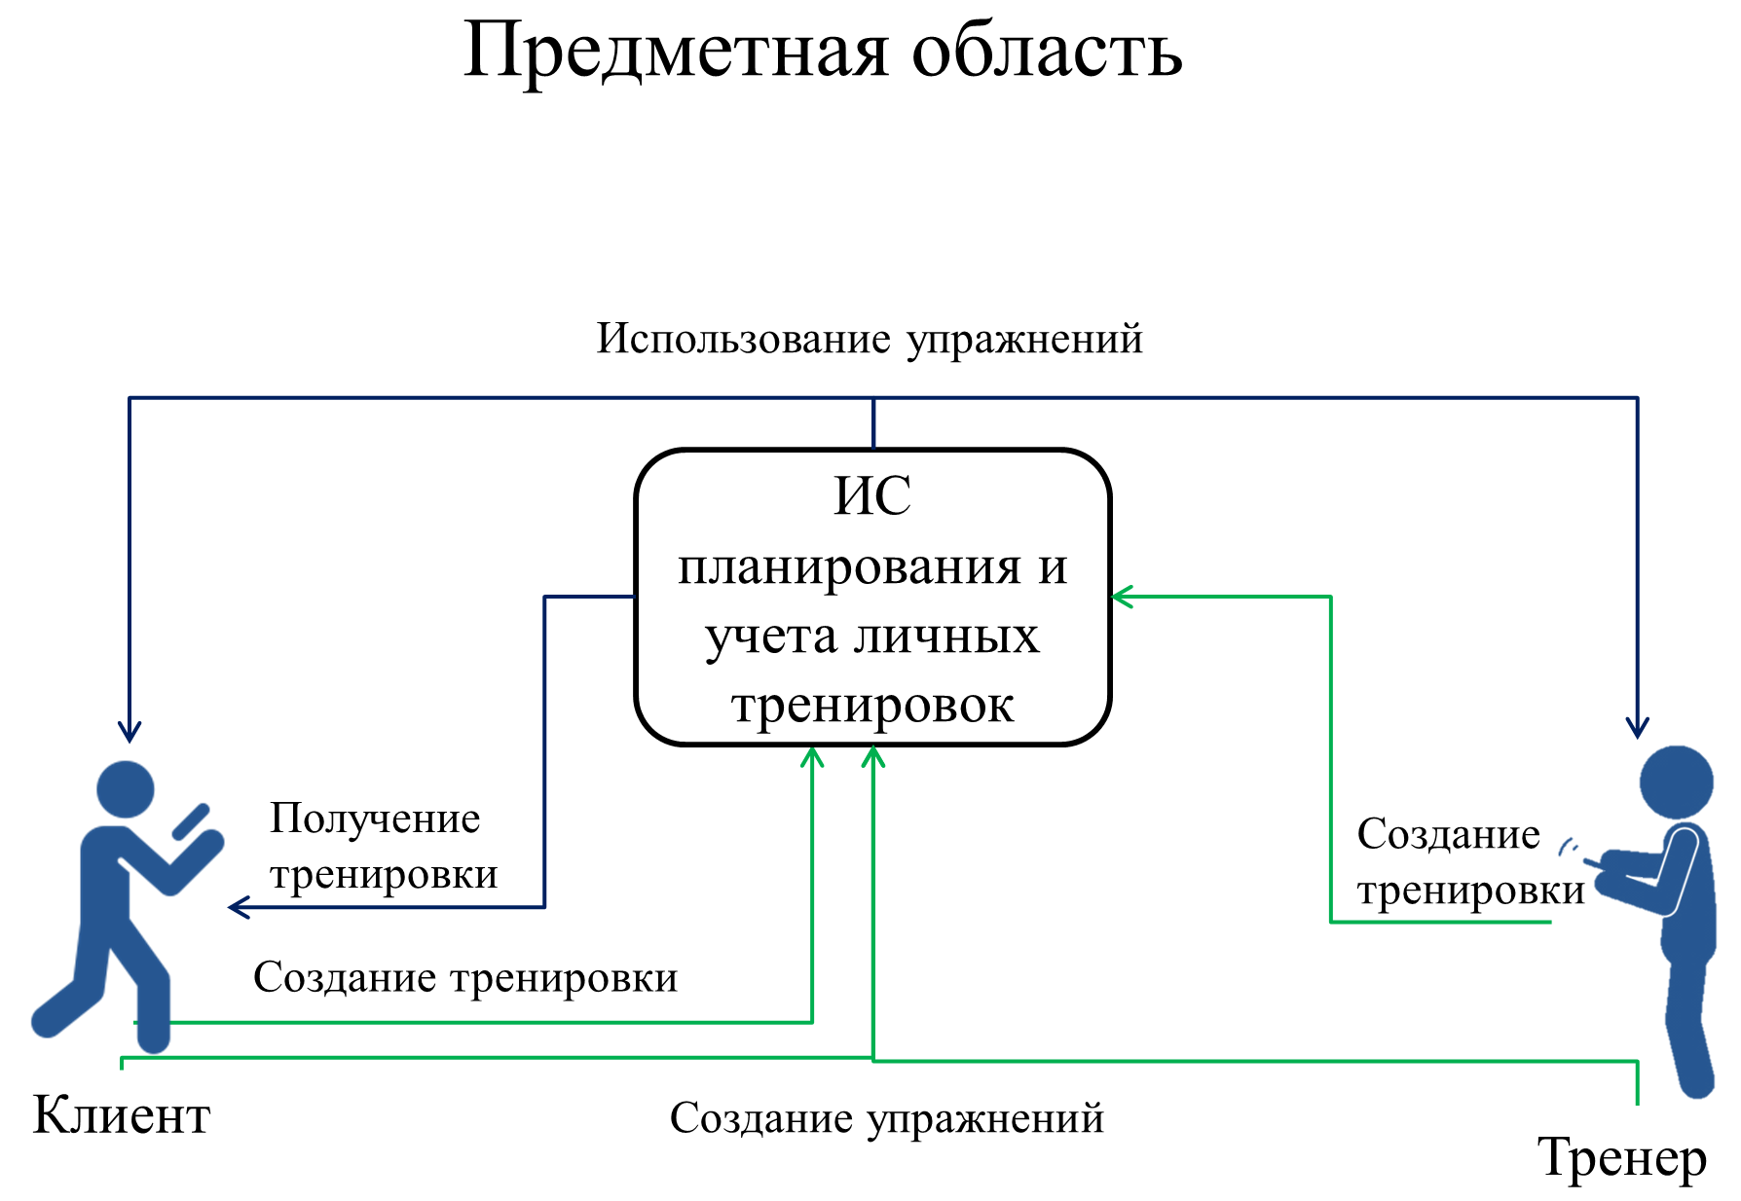

Рис. 1. Предметная область

* + 1. **Выбор критериев качества** (Ваш вариант)

Для разрабатываемого программного изделия приоритетными являются следующие критерии качества [3]:

1. хх ххххххххххх ххх ххххххх хххххх [4];
2. хх ххххххххххх ххх ххххххх хххххх;
3. хх ххххххххххх ххх ххххххх хххххх;
4. хх ххххххххххх ххх ххххххх хххххх;
5. хх ххххххххххх ххх ххххххх хххххх;
6. ххх ххххххх хххххх.

Назначим весовые коэффициенты обозначенным критериям. Результаты приведены ниже в таблице 1.

**Таблица 1. Проранжированные критерии качества**

| **№**  **п/п** | **Название критерия** | **Весовой коэффициент** |
| --- | --- | --- |
| 1. | Возможность отправки тренировки | 4α |
| 2. | Отсутствие привязанности к определенному виду спорта | 3 α |
| 3. | Наличие банка знаний | 3 α |
| 4. | Среднее время загрузки (мс) | 2 α |
| 5. | Возможность доступа с разных устройств [5] | α |
| 6. | Отсутствие привязанности к определенному виду спорта | 3 α |
| 7. | Наличие банка знаний | 3 α |

Выравнивание цифр в таблице должно быть сделано по центру и середине строки

Выравнивание в заголовке таблицы должно быть сделано по центру и середине строки

При переносе части таблицы на следующий лист, заголовок таблицы должен повторяться

* + 1. Анализ аналогов и прототипов (Ваш вариант)

Общие требования к анализируемым системам:

Определим величину α, рассчитав значения весовых коэффициентов по формуле 1 [6].

, (1)

где *п* – общее количество весовых коэффициентов;

*ai* – весовые коэффициенты.

Подставив значения в формулу 1 получаем:

Проведём сравнительный анализ по методу взвешенных локальных критериев наиболее популярных мобильных приложений, которые соответствуют требованиям, приведенным ранее.

2. КОНСТРУКТОРСКО-ТЕХНОЛОГИЧЕСКАЯ ЧАСТЬ

* 1. Конструкторская часть (Ваш вариант)

**Разработка программного изделия (Ваш вариант)**

Для моей системы будут использоваться следующие модули:

* ххххххх ххххх хххх ххх ххххх хх ххххххххххх ххх ххххххх хххххх хххх хххххххххх ххххх ххххх хх хх хххххххххххх ххх ххххх хххххххххх;
* ххххххх ххххх хххх ххх ххххх хх ххххххххххх ххх ххххххх хххххх хххх хххххххххх ххххх ххххх хх хх хххххххххххх ххх ххххх хххххххххх;
* ххххххх ххххх хххх ххх ххххх хх ххххххххххх ххх ххххххх хххххх хххх хххххххххх ххххх ххххх хх хх хххххххххххх ххх ххххх хххххххххх.
  + 1. **Выбор СУБД**  (Ваш вариант)

Для поддержки и ххххххх ххххх хххх ххх ххххх хх ххххххххххх ххх ххххххх хххххх хххх хххххххххх ххххх ххххх хх хх хххххххххххх ххх ххххх хххххххххх.

В настоящее время ххххххх ххххх хххх ххх ххххх хх ххххххххххх ххх ххххххх хххххх хххх хххххххххх ххххх ххххх хх хх хххххххххххх ххх ххххх хххххххххх [7].

Архитектура системы [8] представлена на рисунке 2.

**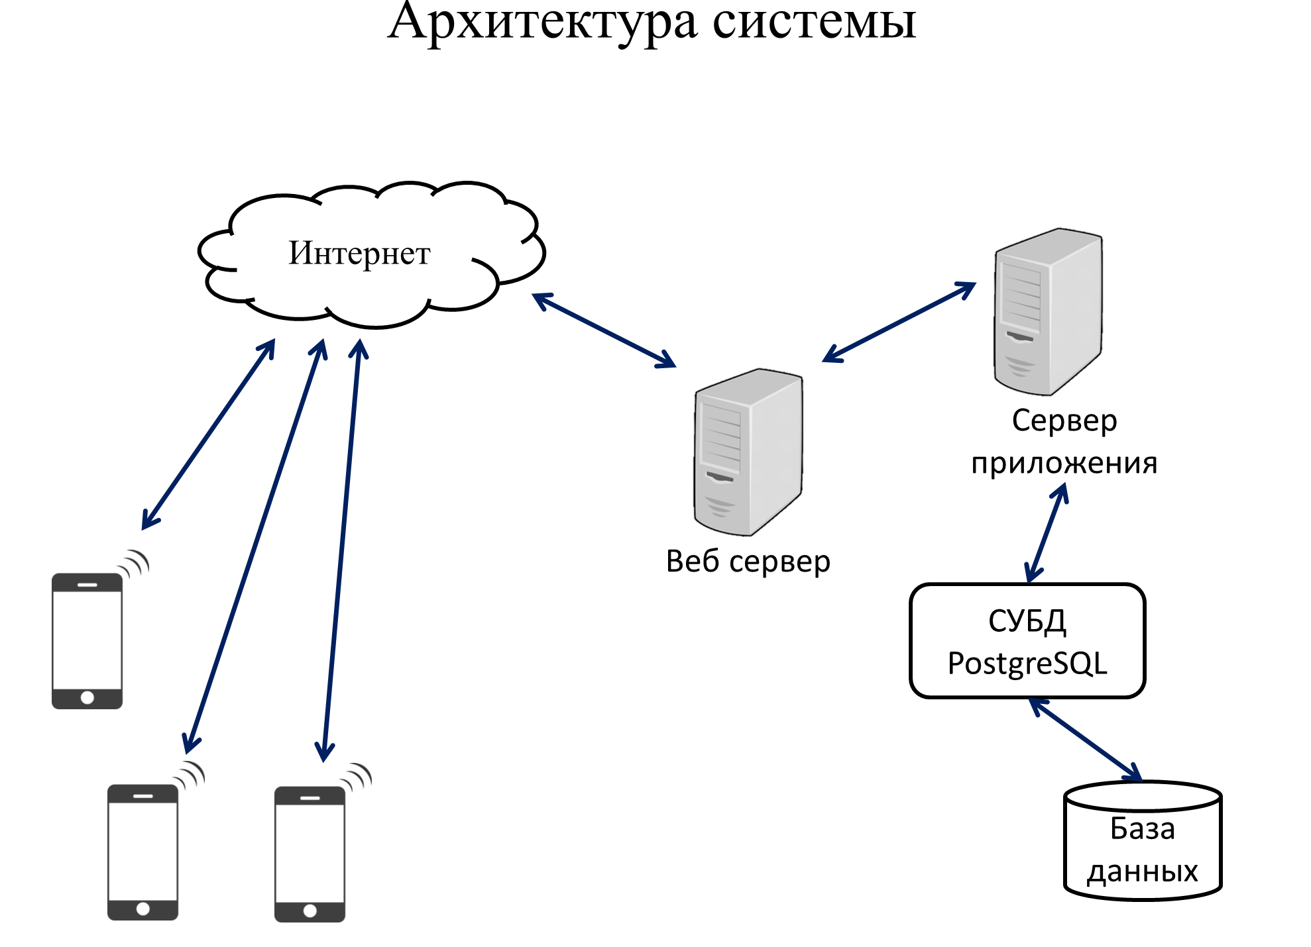**

Рис.2 Архитектура системы

Для поддержки и ххххххх ххххх хххх ххх ххххх хх ххххххххххх ххх ххххххх хххххх хххх хххххххххх ххххх ххххх хх хх хххххххххххх ххх ххххх хххххххххх. Инфологическая модель представлена на рисунке 3.

В настоящее время ххххххх ххххх хххх ххх ххххх хх ххххххххххх ххх ххххххх хххххх хххх хххххххххх ххххх ххххх хх хх хххххххххххх ххх ххххх хххххххххх.

Для поддержки и ххххххх ххххх хххх ххх ххххх хх ххххххххххх ххх ххххххх хххххх хххх хххххххххх ххххх ххххх хх хх хххххххххххх ххх ххххх хххххххххх.

В настоящее время ххххххх ххххх хххх ххх ххххх хх ххххххххххх ххх ххххххх хххххх хххх хххххххххх ххххх ххххх хх хх хххххххххххх ххх ххххх хххххххххх

*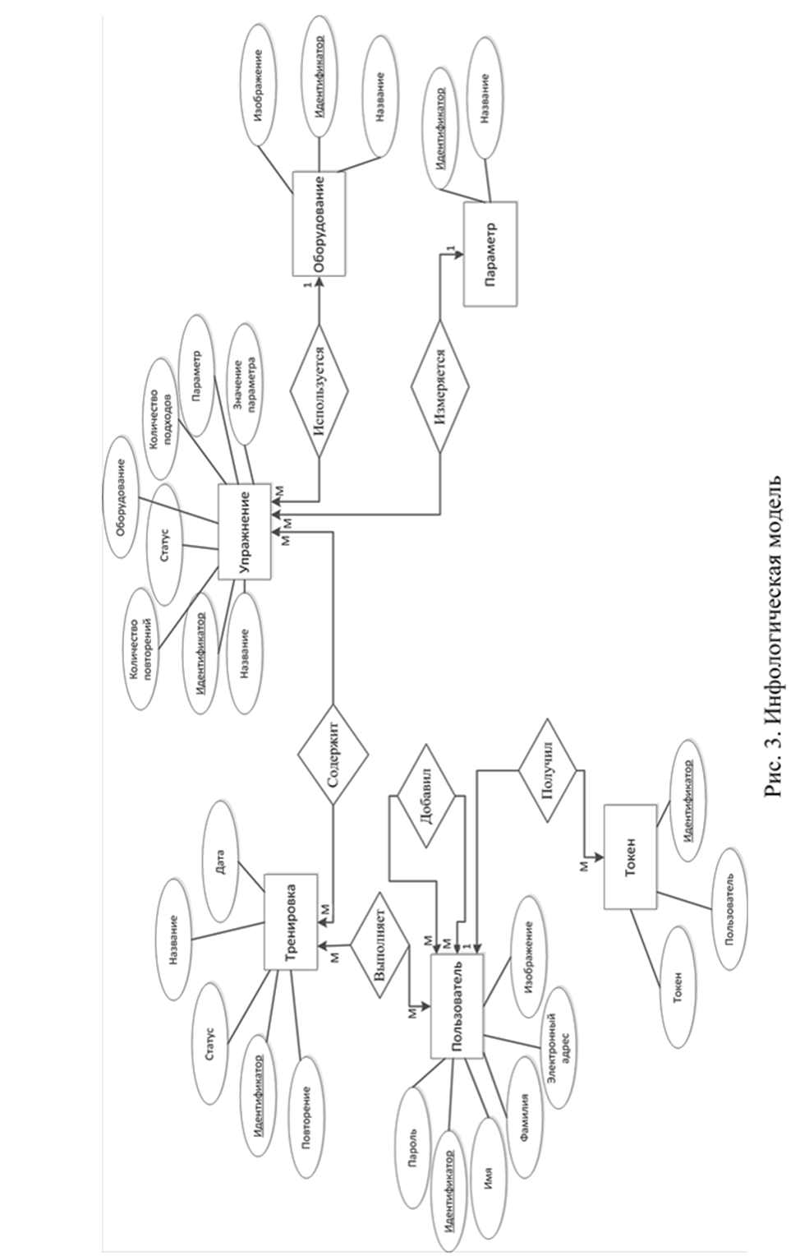*

3. ИССЛЕДОВАТЕЛЬСКАЯ ЧАСТЬ

(**только** для работ, имеющих исследовательский характер)

ЗАКЛЮЧЕНИЕ

При разработке информационной системы планирования и учета личных тренировок были получены следующие результаты:

* Была изучена предметная область, связанная ххх ххххх хххххх ххххххх хххххххх хххххххх ххх ххххх хххххх ххххххх ххххххххх ххххххххх ххххххххх ххххххх ххххххх ххххх хххх ххх ххххх хх ххххххххххх ххх ххххххх хххххх хххх хххххххххх ххххх ххххх хх хх хххххххххххх ххх ххххх хххххххххх хх ххххх хххххх ххх хххххххх ххххх ххх ххххх ххххххх.
* Были сформулированы требования ххх ххххх хххххх ххххххх хххххххх хххххххх ххх ххххх хххххх ххххххх ххххххххх ххххххххх ххххххххх ххххххх ххххххх.
* Спроектирована ххх ххххх хххххх ххххххх хххххххх хххххххх ххх ххххх хххххх ххххххх ххххххххх ххххххххх ххххххххх ххххххх ххххххх ххххх.
* Разработана ххх ххххх хххххх ххххххх хххххххх хххххххх ххх ххххх хххххх ххххххх ххххххххх ххххххххх ххххххххх ххххххх ххххххх ххххх хххх ххх.

Полученное информационно-программное изделие имеет возможности расширения за счет подключения новых платформ к серверному приложению. Это позволит системе привлечь новых пользователей и оставаться конкурентно способной среди аналогов.

СПИСОК ИСПОЛЬЗОВАННЫХ ИСТОЧНИКОВ

1. Конституция Российской Федерации: офиц. Текст.- М.: ЭКСМО, 2019. – 36с.
2. Федеральный закон «О полиции» от 07.02.2011 N 3-ФЗ (ред. от 01.04.2019), [Электронный ресурс].–URL:http://www.consultant.ru, Дата обращения 05.06.2019.
3. Григорьев Ю. А., Ревунков Г. И. Банки данных: Учеб. для вузов. – М.: Изд-во МГТУ им. Н. Э. Баумана, 2002. – 320 с.
4. Евсеев А.В., Мышенков К.С. Проектирование информационных систем: Учебное пособие. – М.: Изд. комплекс МГУПП, 2006. – 190 с.
5. Ершов В. Ю. и др. // Теория и практика физической культуры. -2013. – № 12. – С. 35–38.
6. Липаев В.В. Системное проектирование сложных программных средств для информационных систем. – М.: СИНТЕГ, 2002. – 224 с.
7. Марк, Дэйв iOS 5 SDK. Разработка приложений для iPhone, iPad и iPod touch / Дэйв Марк , Джек Наттинг , Джефф Ламарш. - М.: Вильямс, 2012. - 672 c.
8. Официальный сайт СУБД PostgreSQL [Электронный ресурс] // postgresql.org URL: https://www.postgresql.org (дата обращения: 10.04.2019).
9. Электронная библиотека. –Режим доступа: http://www.zipsistes.ru/. Дата обращения 05.06.2019.
10. Swift. Разработка приложений в среде Xcode для iPhone и iPad с использованием iOS SDK. - М.: Вильямс, 2015. - 816 c.
11. Fahim Farook, Matt Galloway iOS 11 & Swift For Beginners // Razeware LLC, 2017. – 706 с.

Порядок оформления списка использованных источников

|  |  |
| --- | --- |
| **Вид источника** | **Форма описания** |
| **Журнальные статьи** | Автор. Статья / Авторы // Журнал. – Год. – Номер. – Страницы размещения статьи.  Если над статьей работало более 4 человек, то в заглавии один из них не упоминается. |
| **Монографии** | Автор. Название. / Авторы – Номер. – Город и издательство, год выпуска. – Страницы, на которых размещена работа.  Разрешается не использовать знаки тире при оформлении данного описания, а обходиться лишь точками для разделения отдельных частей.  Если при написании использовались труды других авторов, то их можно упомянуть в общем перечислении, либо дописать в квадратных скобках в качестве отдельной части. |
| **Авторефераты** | Автор. Название работы: (регалии автора). – Город, год издания. – Количество страниц. |
| **Диссертации** | Автор. Название: (после двоеточия можно указать статус работы и регалии автора). – Город, год издательства. – Страницы, на которых размещена работа или общее количество страницы. |
| **Обзоры (аналитика)** | Название / Автор. – Город: Издательство, год выпуска. – Количество страниц. |
| **Патенты** | Патент РФ Номер, дата выпуска |
| Авторы. Название // Патент России Номер, год. Номер бюллетеня. |
| **Материалы конференций** | Название. Тема конференции, Город, год выпуска. Количество страниц. |
| Автор. Название // Тема конференции (Место и дата проведения) – Город, год выпуска. – Страницы, на которых напечатана работа, либо их количество. |
| **Интернет-документы** | URL, дата обращения к ресурсу. |
| Название работы / Автор. URL (дата обращения по ссылке). |
| **Учебники** | Автор. Название / Авторы. – Город: Издательство, год выпуска. – Количество страниц.  При авторстве 4-х и более человек оформление производится аналогично журнальным статьям. |
| **Учебные пособия** | Название / (Авторы работ) // Редактор. – Город: Издательство, год выпуска. – Количество страниц. |
| **Словари** | Автор. Название / Авторы. – Город: Издательство, год выпуска. – Количество страниц. |

ПРИЛОЖЕНИЕ А   
ГРАФИЧЕСКИЕ МАТЕРИАЛЫ

1. Цели и задачи

2. Предметная область

3. Сравнение с аналогами

4. Архитектура системы

5. Инфологическая модель

6. Даталогическая модель

7. Пользовательские формы отображения

8. Пользовательские формы ввода





**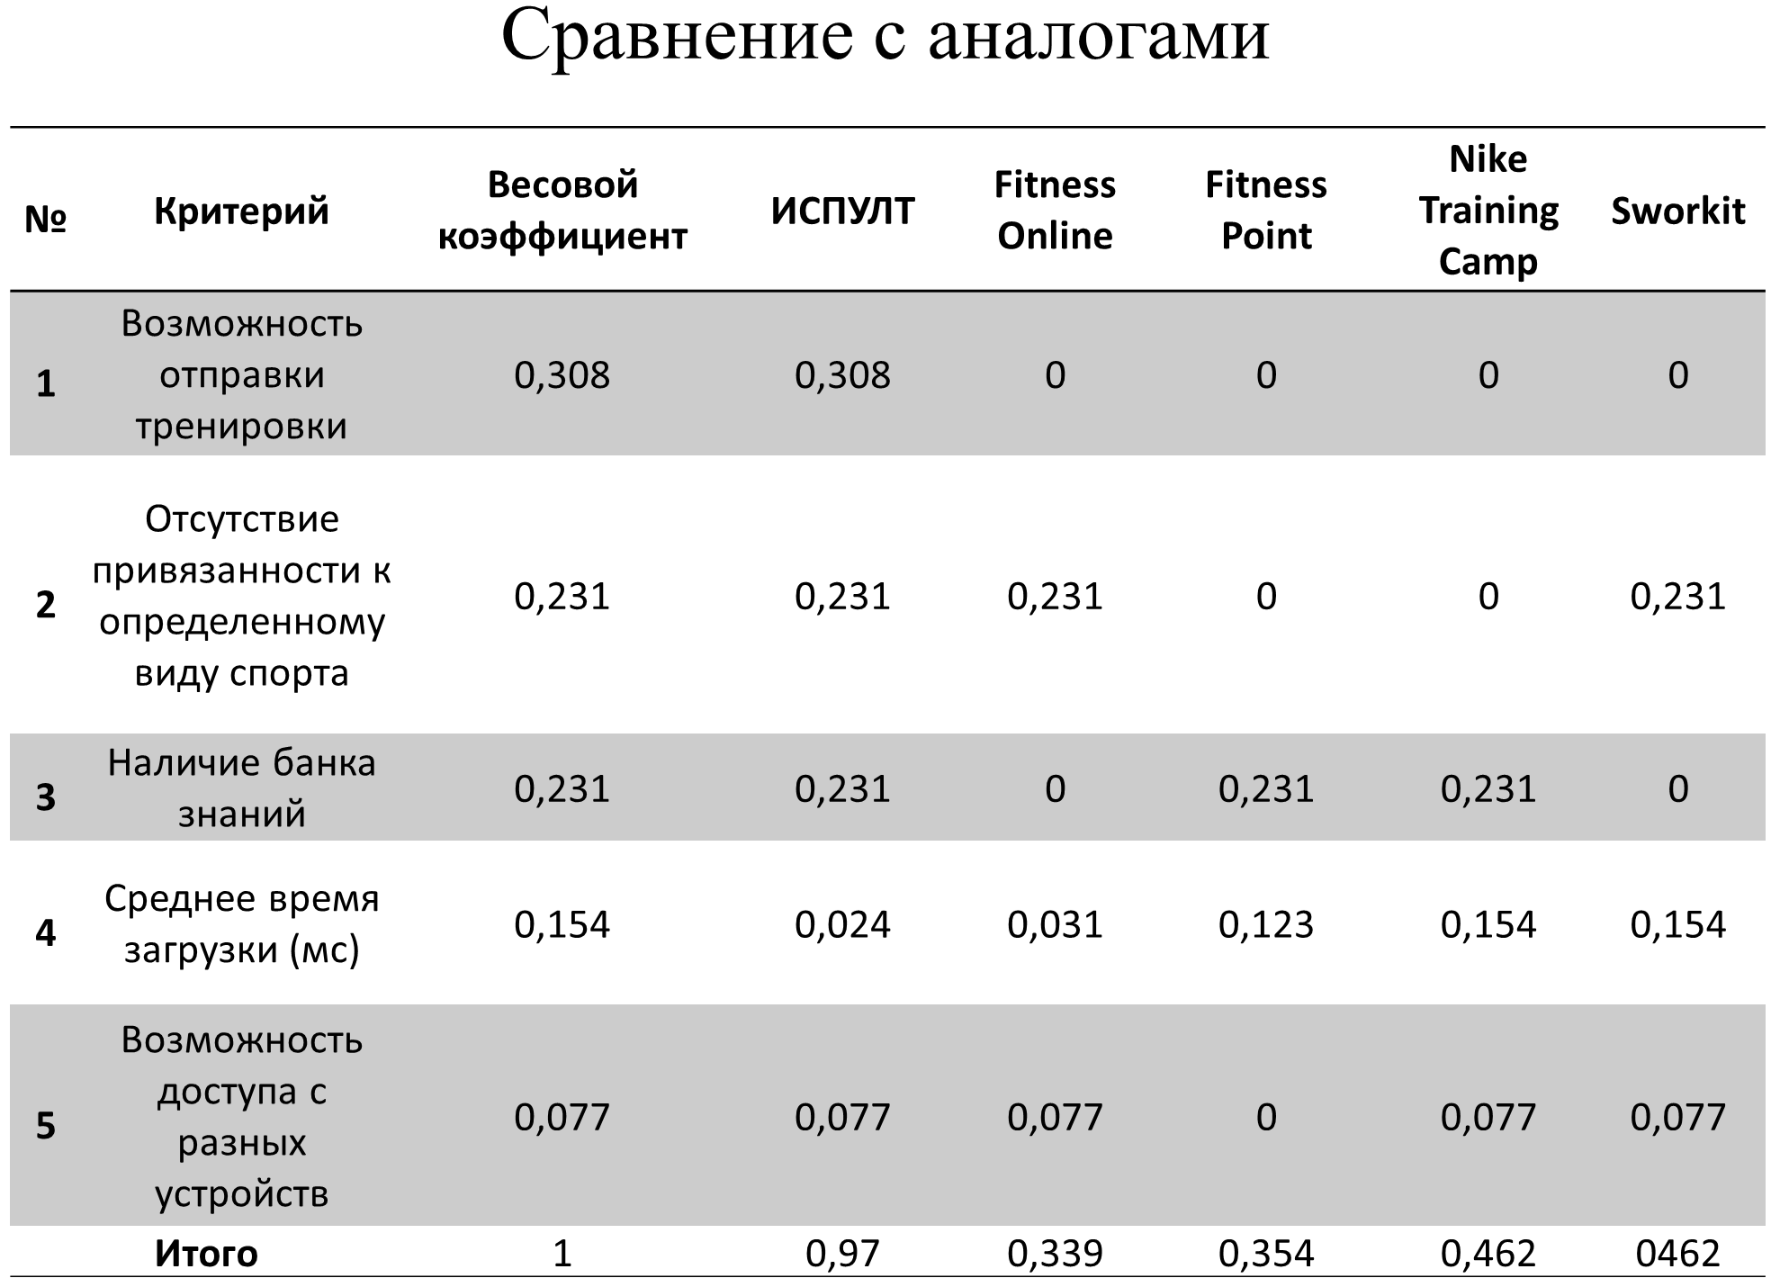**

ПРИЛОЖЕНИЕ В   
ТЕХНИЧЕСКОЕ ЗАДАНИЕ

**Министерство образования и науки Российской Федерации**

**Федеральное государственное бюджетное образовательное учреждение**

**высшего профессионального образования**

**«Московский государственный технический университет имени Н.Э. Баумана»**

**(МГТУ им. Н.Э.Баумана)**

Утверждаю Согласовано

\_\_\_\_\_\_\_\_\_\_\_\_\_\_\_\_\_ \_\_\_\_\_\_\_\_\_\_\_\_\_\_Черненький М.В.

«\_\_\_»\_\_\_\_\_\_\_\_\_\_2019 г. «\_\_\_»\_\_\_\_\_\_\_\_\_\_2019 г.

**«Информационная система планирования и учёта личных тренировок»**

техническое задание

(вид документа)

писчая бумага

(вид носителя)

9

(количество листов)

Исполнитель:

студент группы ИУ5-82

Фамилия И. О..

\_\_\_\_\_\_\_\_\_\_\_\_\_\_\_\_\_\_\_\_

«\_\_\_» \_\_\_\_\_\_\_\_\_\_2019 г.

Москва, 2019 г.

**СОДЕРЖАНИЕ**

[1 Наименование 3](#_Toc199783522)

[2 Основание для разработки 3](#_Toc199783523)

[3 Исполнитель 3](#_Toc199783524)

[4 Назначение и цель разработки 3](#_Toc199783525)

[5 Содержание работы 3](#_Toc199783526)

[5.1 Задачи, подлежащие решению 3](#_Toc199783527)

[5.2 Требования к функциональности программного изделия 4](#_Toc199783528)

[5.3 Требования к архитектуре программного изделия 5](#_Toc199783529)

[5.4 Требования к составу программных компонентов 5](#_Toc199783530)

[5.5 Требования к базе данных 5](#_Toc199783531)

[5.6 Требования к входным и выходным данным 5](#_Toc199783532)

[5.6.1 Требования к входным данным 5](#_Toc199783533)

[5.6.2 Требования к выходным данным 6](#_Toc199783534)

[5.7 Требования к составу и характеристикам программных средств 6](#_Toc199783535)

[5.7.1 Требования к программному обеспечению сервера 6](#_Toc199783536)

[5.7.2 Требования к программному обеспечению клиента 6](#_Toc199783537)

[5.8 Требования к составу и характеристикам технических средств 6](#_Toc199783538)

[5.8.1. Требования к составу и характеристикам технических средств сервера 6](#_Toc199783539)

[5.8.2 Требования к составу и характеристикам технических средств клиента 7](#_Toc199783540)

[6 Этапы разработки 7](#_Toc199783541)

[7 Техническая документация, предъявляемая по окончании работы 7](#_Toc199783542)

[8 Порядок приемки работы 8](#_Toc199783543)

9 [Дополнительные условия 8](#_Toc199783544)

**Наименование**

Информационная система планирования и учета личных тренировок. Краткое название: ИСПУЛТ

1. **Основание для разработки**

Основанием для разработки является задание на ВКР, подписанное руководителем ВКР и утвержденное заведующим кафедрой ИУ5 МГТУ им. Н.Э. Баумана.

1. **Исполнитель**

Студент МГТУ им. Н.Э. Баумана группы ИУ5-72 Горбовцова Ксения Михайловна.

1. **Назначение и цель разработки**

Разрабатываемая система предназначена для оптимизации общения тренеров с их клиентами при удаленной работе, а также для составления тренировочных планов индивидуального использования.

1. **Содержание работы**
   1. **Задачи, подлежащие решению**

* исследование предметной области;
* разработка программного изделия;
* отладка программного изделия;
* разработка инфологической модели базы данных;
* разработка даталогической модели базы данных;
* разработка графа диалога пользователя;
* исследование особенностей функционирования продукта в сети.
  1. **Требования к функциональности программного изделия**

ИСПУТ должна удовлетворять следующим требованиям:

Для пользователя системы должны быть обеспечены следующие возможности:

* + 1. Регистрация в системе;

1. Первичная регистрация;
2. Вход в систему;
3. Выход из системы;
   * 1. Создание собственных тренировок:
4. Добавление пользователей к тренировке;
5. Ввод данных тренировки
6. Добавление упражнений к тренировке;
   * 1. Создание упражнений:
7. Прикрепление оборудования к упражнению;
8. Ввод данных упражнения
9. Прикрепление параметра к упражнению;
   * 1. Работа с тренировками:
10. Просмотр тренировок с текущей датой;
11. Просмотр легенды тренировок;
12. Удаление тренировок;
13. Просмотр упражнений, входящих в тренировку;
    * 1. Работа с упражнениями:
14. Доступ к банку упражнений информационной системы;
15. Просмотр детализированной информации об упражнении;
16. Удаление упражнения из тренировки;
17. Поиск упражнения по названию в банке системы;
    * 1. Работа с другими зарегистрированными пользователями:
18. Поиск пользователя по email адресу;
19. Добавление пользователя в друзья;
20. Удаление пользователя из друзей;
21. Просмотр профиля пользователя;
    * 1. Работа с личным кабинетом:
22. Изменение фотографии;
23. Изменение пароля;
24. Изменение фамилии, имени и email адреса;

ПРИЛОЖЕНИЕ В   
ПРОГРАММА И МЕТОДИКА ИСПЫТАНИЙ

**Министерство образования и науки Российской Федерации**

**Федеральное государственное бюджетное образовательное учреждение**

**высшего профессионального образования**

**«Московский государственный технический университет имени Н.Э. Баумана»**

**(МГТУ им. Н.Э.Баумана)**

Утверждаю Согласовано

\_\_\_\_\_\_\_\_\_\_\_\_\_\_\_ \_\_\_\_\_\_\_\_\_\_\_ Черненький М.В.

«\_\_\_»\_\_\_\_\_\_\_\_\_\_2019 г. «\_\_\_»\_\_\_\_\_\_\_\_\_\_2019 г.

**«Информационная система планирования и учёта личных тренировок»**

программа и методика испытаний

(вид документа)

писчая бумага

(вид носителя)

10

(количество листов)

Исполнитель:

студент группы ИУ5-82

Фамилия И.О..

\_\_\_\_\_\_\_\_\_\_\_\_\_\_\_\_\_\_\_\_

«\_\_\_»\_\_\_\_\_\_\_\_\_\_2019 г.

Москва ,2019 г.